План-конспект занятия
педагога дополнительного образования
Таболина Сергея Альбертовича

Объединение – «Подвижные игры»
Программа - «Подвижные игры»
Группа - 01-49.
Дата проведения: -19.12.2022.
Время проведения: 13 ч. 30 мин.
Тема занятия: «Зимние спортивные игры. Игра «Лепим снежную бабу»,
Игра «Лепим сказочных героев».
Цель занятия: развивать эмоциональный интерес к двигательной деятельности у детей, обобщение представлений о зимних игра и забавах, видах спорта.
Рекомендуемый комплекс упражнений:
Как на тоненький ледок
Выпал беленький снежок
Ах, зима, зима, зима
Белоснежная пришла!
(Ходьба по кругу)

Как на тоненький ледок
Выпал беленький снежок
Чтоб его не затоптать
На носочки надо встать!
(Ходьба на носочках, руки-на поясе)

Снегу мало. Под снежком
Лед блестит несмело
Заскользим мы по ледку
Ловко и умело!
(Ходьба приставным шагом, руки- на поясе)

Начался снегопад
Снегу каждый очень рад
Побежим ловить снежинки
Побежим ловить пушинки
(Легкий бег по кругу)

ходьба с высоким подниманием колен, бег со сгибанием ног назад, с
высоким подниманием колен, обычная ходьба)
Перестроение в колонну по два
ОРУ (обще развивающие упражнения)
«Зимние забавы»
1.«Белоснежная зима, снова в гости к нам пришла»
И.п.: ноги врозь, руки в стороны. 1-хлопок перед собой, руки прямые вперед;
2-хлопок за спиной; 3-4-тоже; пауза – 6 раз.
И.п.:о.с., руки на пояс. Ритмичный бег на месте, высоко поднимая колени,
оттягивая носки; темп средний. На счет 1-10-бег на месте, далее на счет 1-8-
спокойная ходьба на месте. Повторить 3-4 раза
Дыхательное упражнени
И.п.: ноги слегка расставить, ступни параллельно, руки вниз – поочередное поднимание рук.
2. «Вьюга завела пути, не проехать ни пройти» И.п.: ноги врозь, руки на поясе – вдох. 1-2-наклон вперед, достать руками носки ног – выдох; 3-4-и.п. – 6-8 раз
3.«Вьюга – белая юла, землю снегом замела» И.п.: о.с., руки вниз. Быстрый поворот вокруг себя вправо (3-4 раза) и тоже влево.
4. «Дует ветер ледяной, вьётся кружит снежный рой» И.п.: 1-4-выполнять «пружинку» (полуприседания), одновременно руки вперед-назад. Пауза. 4 раза.
5. «От мороза не дрожим, от мороза убежим» И.п.:о.с., руки на пояс. Ритмичный бег на месте, высоко поднимая колени, оттягивая носки; темп средний. На счет 1-10-бег на месте, далее на счет 1-8-спокойная ходьба на месте. Повторить 3-4раза.
Основные виды зимнего спорта:
Биатлон
Лыжные гонки
Прыжки с трамплина
Горные лыжи
Лыжное двоеборье
Фристайл
Сноубординг
Санный спорт
Скелетон
Бобслей
Конькобежный спорт
Фигурное катание
Шорт-трек
Хоккей
Кёрлинг
площадки; по сигналу перекидывают «снежки» - муляжи, на чьей стороне
зала окажется меньше снежков, та команда и выигр
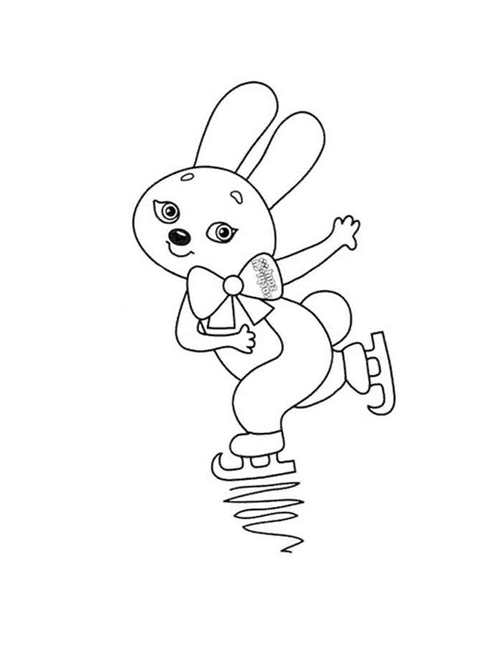
. 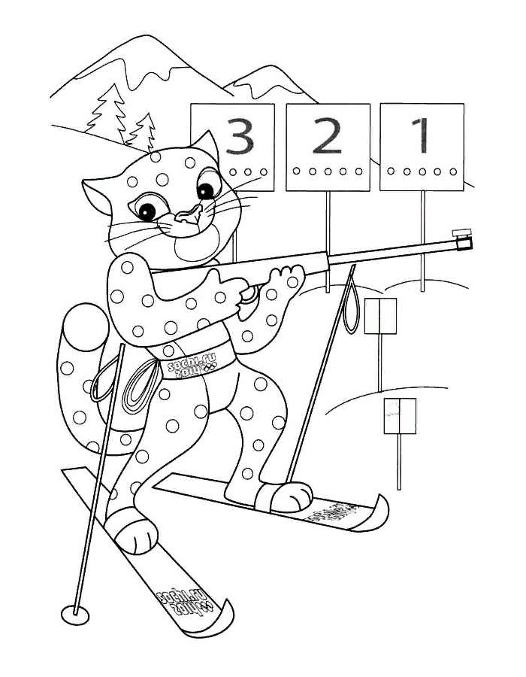

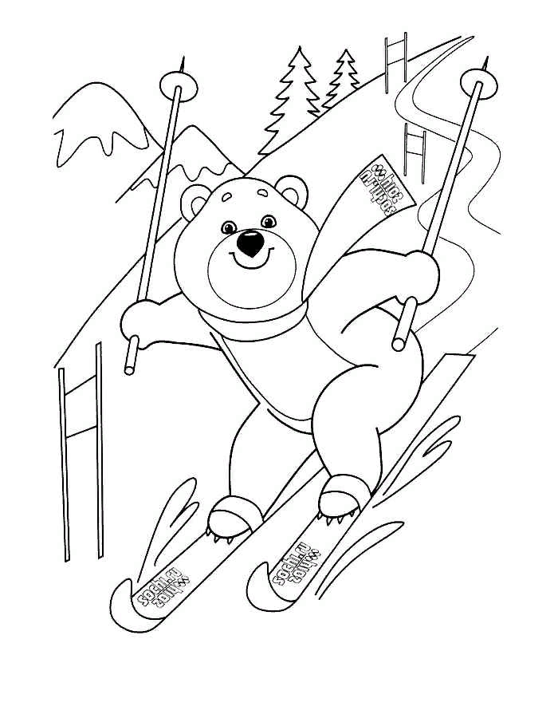
Домашнее задание:
- Работаете с пластилином. Прежде, чем начать практическую работу вам нужно вспомнить, что такое пластилин.
Пластилин - это искусственный материал, изготовленный из глины, воска и специальных красителей. В природе такого материала не существует, его изготовляют.
Приемы лепки:
- Скатывание;
- Раскатывание;
- Придавливание;
- Прищипывание;
- Оттягивание;
- Налепливание.
Вам необходимо вылепить фигурку снежной бабы и одного сказочного героя.
Раскрасить картинки по зимним видам спорта.

Обратная связь:
Фото самостоятельного выполнения задания отправлять на электронную почту metodistduz@mail.ru для педагога Таболина Сергея Альбертовича.
(ФИО)

